LATGALES PLĀNOŠANAS REĢIONS

Reģ. Nr.90002181025 Atbrīvošanas aleja 95, Rēzekne, LV-4601 Tel/Fax:+371 64624300
e-pasts: pasts@latgale.lv www.latgale.lv

PRESES RELĪZE
SIRSNĪGI AICINĀM APMEKLĒT LATGALES DIENU RĪGĀ!

2015. gada 15.augustā, Rīgas svētku laikā, Latgales Plānošanas reģions aicina apmeklēt pasākumu “Latgales diena Rīgā”. Jau no plkst. 10.00 līdz 19.00 Jēkaba laukumā, Vecrīgā Latgales dienā Rīgā jūs gaida Latgales Tematisko ciemu programma ar ceļojošo tirgu, amatnieku darbošanos un meistarklasēm, latgaliešu mūziku un dejām.
Jau otro gadu pēc kārtas Rīgas svētku laikā pasākuma apmeklētāji varēs iepazīties ar Latgales ceļojošā tirgus dalībniekiem un Latgales tematiskajiem ciemiem: Višķu amatnieku ciemu, Nākotnes ozolu ciemu, Skaistās Izabellas ciemu, Kotleru vīna ciemu, Tirgus ciemu, Muzikantu ciemu, Goda saimnieču ciemu, Turku pirts ciemu, Raibās pūralādes ciemu.
Apmeklētājiem būs iespēja iegādāties Latgales lauku labumus: smaržīgu, uz kļavu lapām un klona ceptu rupjmaizi, lauku sievu sietu mājas sieru, kūpinātu gaļu, mājas desas un speķi, aveņu un upeņu mājas vīnus, īstu lauku miestiņu, marmelādes no ogu sulām, medus un vaska izstrādājumus, zāļu tējas, zupu no lielā saimes katla un papildus tam visam - baudīt viesmīlīgu un omulīgu gaisotni kā Latgalē!
Jēkaba laukumā varēs vērot gan podnieku darbošanos ar mālu, audēju aušanu stellēs, gan kalēja kalšanu kalvē, kā arī iegādāties amata meistaru izstrādājumus: tradicionālo Latgales keramiku, pinumus, izšuvumus u.c. Visu dienu darbosies radošās darbnīcas tapošanā, salmu leļļu tīšanā, “Zīļuku” izgatavošanā, burbuļu pūšana, vainagu pīšanā.
Tirgus atraktivitāti spilgtinās latgaļu sarunvalodas, jautru tautas deju un mūzikas klātbūtne. Skaistās izabellas ciema pārstāvju vadībā varēs iepazīties ar aprunāšanas mākslu, izmēģināt veiksmi ātrajos latgaļu valodas kursos un nopelnīt kādu balvu. Būs iespēja iepazīties ar tūrisma piedāvājumu Latgalē. Priecēs kapella “Sābri” no Muzikantu ciema Saļņavā un grupa “Velvets” no Līvāniem, kā arī deju kopa “Vanagi” no Vārkavas novada ievadīs apmeklētājus tautu dejas solī. Pasākuma noslēguma daļā paredzēta sadziedāšanās ar kapellu “Sābri”. Visi apmeklētāji varēs dziedāt līdzi populāras latgaliešu dziesmas.
„Sirsnīgi aicinām apmeklēt Latgales dienu Rīgā! Ceram, ka ar šo pasākumu mēs spēsim rosināt vēl lielāku interesi par Latgali un padarīt Rīgas svētku norisi krāšņāku un daudzveidīgāku”, saka Alīna Gendele, Latgales Plānošanas reģiona Attīstības Padomes priekšsēdētāja.
Latgales dienu Rīgā rīko Latgales plānošanas reģions sadarbībā ar biedrību “Latgales Tematiskie ciemi” Norvēģijas finanšu instrumenta līdzfinansētās programmas „Kapacitātes stiprināšana un institucionālā sadarbība starp Latvijas un Norvēģijas valsts institūcijām, vietējām un reģionālām iestādēm” projekta „Reģionālās politikas aktivitāšu īstenošana Latvijā un reģionālās attīstības pasākumu izstrāde” ietvaros.

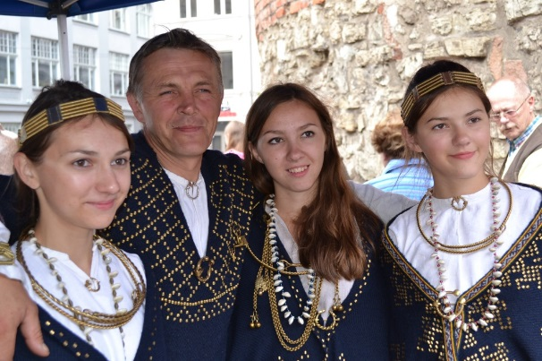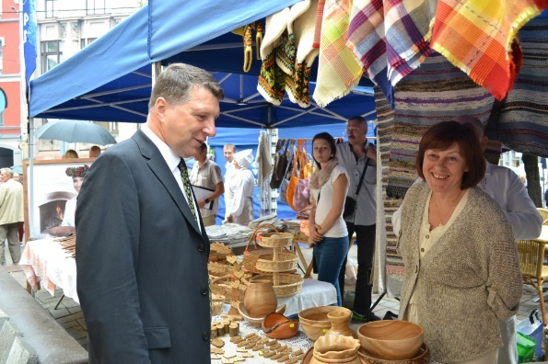
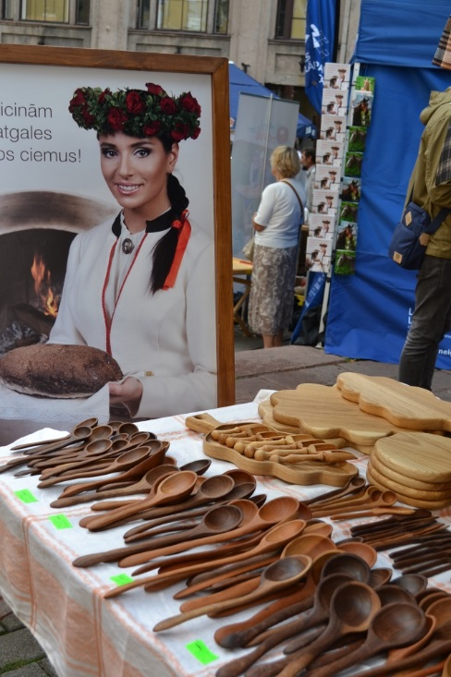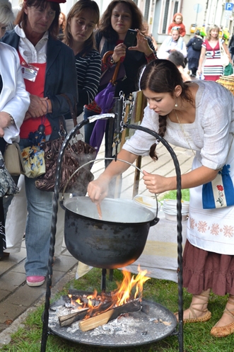
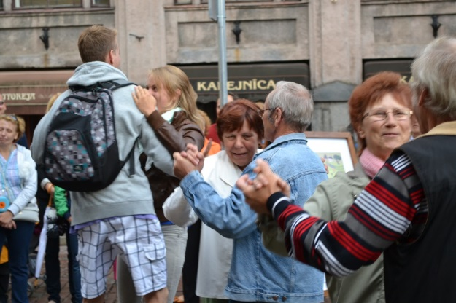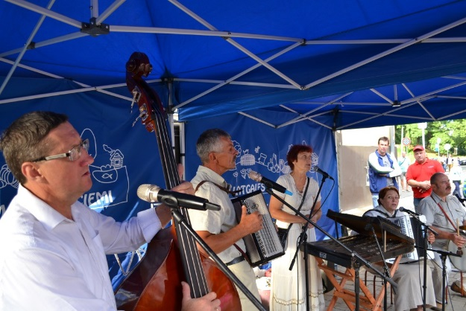

Foto no Latgales Plānošanas reģiona foto arhīva. Latgales kirmašs Rīgā 2014.

Projekta mērķis ir stiprināt Latvijas pašvaldību un reģionu kapacitāti un sniegt atbalstu uzņēmējdarbības veicināšanas jautājumos.
Latgales galvenās aktivitātes tiks vērstas uz to, lai reģionā aktivizētu vietējos resursus un vietējās partnerības starp uzņēmējiem, vietējām publiskajām iestādēm, kultūras un izglītības iestādēm, finanšu sektoru un nevalstisko sektoru un paaugstinātu reģiona attīstības līmeni.
Projekta īstenotājs: Vides aizsardzības un reģionālās attīstības ministrija.
Projekta partneri Latvijā: Latgales, Vidzemes, Rīgas, Zemgales un Kurzemes plānošanas reģioni.
Projekta partneri Norvēģijā: Norvēģijas Pašvaldību un reģionālās attīstības ministrija, Oppland reģionālā līmeņa pašvaldība un Aust-Agder reģionālā līmeņa pašvaldība.
Visu partneru visa projekta kopējās izmaksas: EUR 1 172 029.00 EUR
Papildus informācija par projektu pieejama http://latgale.lv/lv/luc/projekti/nfi_proj_reg_pol_akt_ist un http://www.varam.gov.lv/lat/fondi/grants/EEZ_2009_2014/nfi_programma/?doc=14951

